GÉOM -Se repérer sur un quadrillage

Les plans ou les cartes sont des dessins simplifiés de lieux existants : ils permettent de se repérer ou de se déplacer facilement dans l’espace.
Pour se repérer ou se déplacer, on peut utiliser un quadrillage : grâce aux codages de ses axes horizontaux et verticaux, on détermine précisément les coordonnées d’un nœud ou d’une case.
On commence toujours par citer les coordonnées d’un point par le repère de l’axe horizontal puis celui de l’axe vertical.
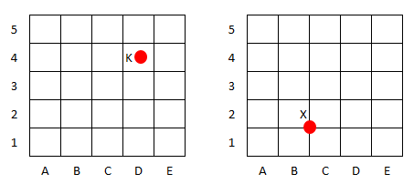
5
4
3
2
1

Les coordonnées du point K sont : K (D ; 4)
Les coordonnées du point X sont : X (B ; 1)

